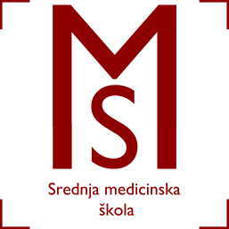

Srednja medicinska škola Slavonski Brod
Vatroslava Jagića 3A
35 000 Slavonski Brod

ZAKLJUČCI
sa 58. sjednice Školskog odbora održane dana 09.01.2017. godine s početkom u 9.00 sati
(6.sjednica u šk.g. 2016./2017.)

AD 1.) Školski odbor usvojio je zapisnik s prethodne sjednice bez primjedbi.

AD 2.) Usvojen je prijedlog ravnateljice da se redovnim djelatnicima i vanjskim suradnicima produže ugovori do 60 dana (III.).

AD 3.) Redovni djelatnici su Katarina Hegol, Jasmina Cvančić, Marina Bošnjaković, Sanela Bureš, Mirjana Turkalj, Aleksandar Končar, Marina Konjetić, Ana Albreht, Suzana Stjepanović, Darko Majski, Ivan Krpan (Ivona Hrkač i Ivana Galović – primljene Odlukom ravnatelja do 15 dana s početkom rada od 16.01.2017. godine).
Vanjski suradnici su Mirta Alković, Željka Bičanić, Sanja Grubušić, Jadranka Jakačić, Barica Kokanović, Renata Čanić, Marijana Odobašić, Lorena Vuleta, Zvonimir Bosnić, Ema Hercog, Tijana Šimunov, Simona Milić, Petra Btunjac i Karolina Pavić.
Članovi Školskog odbora su s prijedlogom ravnateljice suglasni.

